COMUNICADO DE IMPRENSA

IBEROSTAR PLAYA PILAR: O NOVO HOTEL CINCO ESTRELAS DE CUBA

- IBEROSTAR Hotels & Resorts encerra 2015 com um lançamento que reforça a aposta da empresa em Cuba, um destino importante que já conta com outros 10 estabelecimentos da rede.

- IBEROSTAR Playa Pilar é um resort cinco estrelas exclusivo com 482 quartos, localizado em Cayo Guillermo, no arquipélago de Jardines del Rey.

Rio de Janeiro, 06 de novembro de 2015 - A IBEROSTAR Hotels & Resorts inaugura neste mês seu décimo primeiro hotel em Cuba. Situado em Cayo Guillermo, no impressionante arquipélago de Jardines del Rey, o IBEROSTAR Playa Pilar é um resort cinco estrelas que conta com 482 quartos distribuídos pelos seus 15 edifícios e bangalôs. O hotel oferece os serviços mais exclusivos para férias perfeitas em família.

O novo resort está enquadrado na categoria Premium Gold da empresa. A localização - de frente para uma das melhores praias de Cuba, com a segunda barreira de corais mais importante do mundo –, a oferta de bem-estar e a requintada gastronomia são alguns dos fatores que tornam o IBEROSTAR Playa Pilar um estabelecimento singular na ilha.

Estar perfeitamente localizado de frente para o mar e o claro compromisso histórico da empresa foram aspectos-chave para a IBEROSTAR continuar fortalecendo sua presença na ilha e consolidar seu sucesso frente aos novos desafios no âmbito turístico.

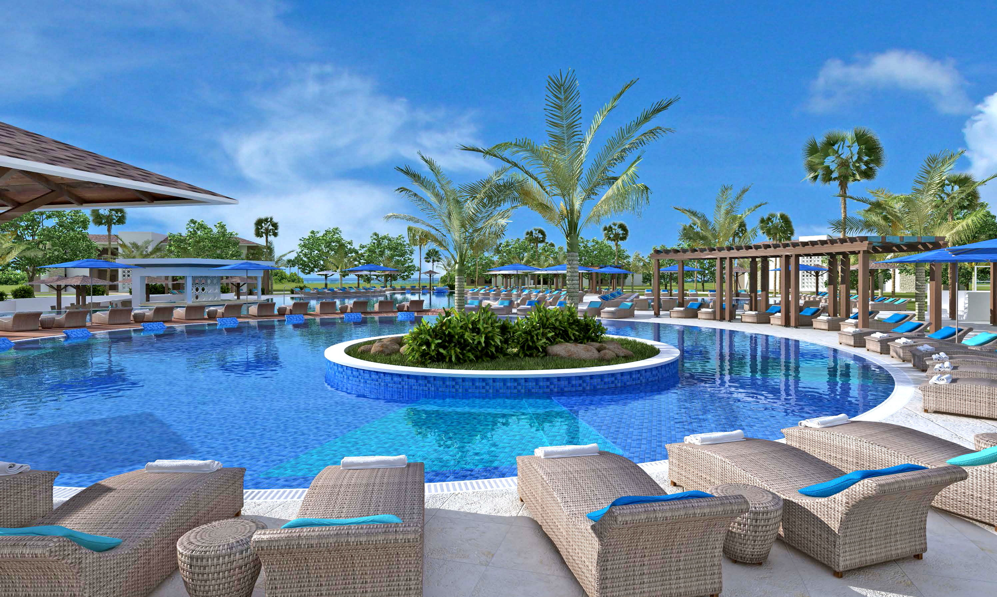

José Antonio González, Vice-Presidente e CEO América do GRUPO IBEROSTAR, comenta: “Com a abertura do IBEROSTAR Playa Pilar, queremos reforçar nossa aposta em Cuba como destino turístico essencial de nossa empresa. Desde 1998, estamos presentes na ilha e a experiência tem sido altamente positiva. Estamos muito satisfeitos por poder ter um novo estabelecimento para continuar crescendo nesse país e, ao mesmo tempo, apoiar a indústria turística local em seus novos desafios”.

As instalações do novo hotel IBEROSTAR Playa Pilar dispõem de cinco piscinas que permitem desfrutar do invejável clima cubano, um píer com barcos disponíveis para locação e excursões e um restaurante na praia, que proporciona acesso à costa paradisíaca. É um hotel ideal tanto para passar férias em família, por conta da variada oferta de entretenimento, quanto para desfrutar dias fantásticos de descanso, graças aos serviços do Spa & Wellness.

O hotel coloca à disposição de seus hóspedes uma infinidade de opções de lazer, desde esportes aquáticos, como windsurf, caiaque ou mergulho, até quadra de tênis, clube esportivo, vôlei de praia e basquetebol. Para quem pretende relaxar, o centro Spa & Wellness conta com sauna, banho termal e uma variada seleção de tratamentos e massagens que garantem a melhor experiência. Além disso, o hotel também conta com salão de beleza e cabeleireiro, para completar a oferta de opções para cuidado pessoal.



A IBEROSTAR, em sua constante aposta na gastronomia, sempre oferece pratos e serviços de restaurante de alta qualidade. Por essa razão, o novo hotel conta com estabelecimentos de três especialidades – mediterrâneo, crioulo e japonês – para satisfazer os mais diversos tipos de paladares. Dessa maneira, tanto as instalações quanto a altíssima qualidade dos serviços do IBEROSTAR Playa Pilar permitem que a empresa ofereça e potencialize os padrões de excelência que fazem parte de sua filosofia.

Sobre IBEROSTAR Hotels & Resorts
IBEROSTAR Hotels & Resorts é uma rede de resorts fundada em Palma de Mallorca (Ilhas Baleares, Espanha) pela família Fluxá, em 1986. Parte integrante do GRUPO IBEROSTAR, um dos principais consórcios turísticos espanhóis com mais de 80 anos de história, IBEROSTAR Hotels & Resorts tem atualmente mais de 100 hotéis de 4 e 5 estrelas em 16 países ao redor do mundo.

Sobre o IBEROSTAR no Brasil
O IBEROSTAR Grand Amazon é o primeiro empreendimento do GRUPO IBEROSTAR no Brasil. Com suas operações iniciadas em 2005, o navio é da categoria Grand Collection, a mais alta entre os hotéis do Grupo. O IBEROSTAR Bahia, categoria Premium, teve sua inauguração em 2006, enquanto o IBEROSTAR Praia da categoria Premium Gold, também 5 estrelas, foi aberto em 2008. Trabalhando no sistema ‘all inclusive’, os resorts IBEROSTAR no Brasil têm incluídos no valor da diária todas as despesas com alimentação, bebidas (alcoólicas e não alcoólicas, nacionais e importadas), taxas e gorjetas.

Informações para a imprensa no Brasil:
Edelman Significa - www.edelman.com.br
Tel.: (21) 3590.8401
Rafael Patricio: rafael.patricio@edelmansignifica.com
Giovana Lerda: giovana.lerda@edelmansignifica.com

